Тема: «Россия во 2-ой половине XVIII в.»
Цель: обобщить и систематизировать знания учащихся, ликвидировать пробелы в знаниях, мобилизовать все знания и умения учащихся, по данной теме.

Ход:
- Организационный момент. Объяснение цели урока. Объяснение системы оценки знаний учащихся. Знания оцениваются следующим образом, по каждому этапу урока за правильный ответ учащиеся получают знаки - символы. На доске учитель фиксирует количество знаков у каждого ученика.
- Конкурсная игра.
1).3адание - разминка. -
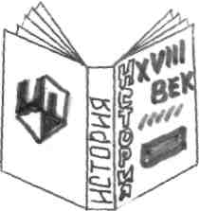
Ответьте на вопросы:
- Какие важные события произошли в истории России во 2-ой половине XVIII в.?
- Почему в этот период произошло крупнейшее восстание под предводительством Е.Пугачева?
- Каковы были цели внешней политики России в данный период?

2).Конкурс «Кроссворд».

 | _{г} 1
 | а. |  | в |  |  |  |  | Г
е
ж | з |  |  |  |  |  |  |  | <б
 |  |  |  | .
 |  | г
 |  |  | д
 |  |  |  | :
а) .Предводитель крупнейшего восстания казаков, крестьян и
работных людей (Е.Пугачев.).
б). Крепость на реке Дунай, захваченная русскими войсками под
командованием Суворова (Измаил).
в) .Предприятие, основанное на ручном труде и разделении труда
(мануфактура).
г). Одна из повинностей крестьян (барщина).
д). Сподвижник Пугачева в Башкирии (Юлаев). е). Адмирал, выигравший сражение с Турецким флотом у о. Корфу (Ушаков).
ж). Любимец, помощник Екатерины II, полководец, руководил
освоением Новороссии (Потемкин),
з). Автор комедии «Бригадир» и «Недоросль»(Фонвизин).
3). Угадайте чьи это слова:
- Неприступная крепость взята. Противник повержен. Россия -Черноморская держава (Суворов).
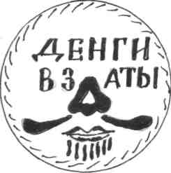

- У меня тот вельможа, на кого я гляжу и до тех пор вельможа на кого я гляжу и до тех пор вельможа, пока я на него гляжу - говорил царь... (Павел I).
- Тяжело в учении - легко в бою. (Суворов).
- Бунтовщик хуже Пугачева (Радищев).
5. «Русские прусских всегда бивали, что же тут перенять
(Суворов).
4). О каких событиях говорится в этих отрывках?
- Неисправность исправлять не будем, так как в машине никакой нужды не имеется».
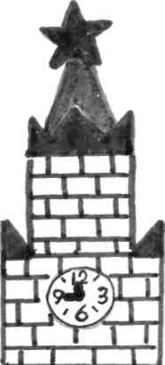
- Вступив на трон, он в русской армии ввел прусские военные уставы, мундиры, букли и косы из пакли, посыпанные мукой.
- Спасение для Фридриха пришло из Петербурга - 25 декабря 1761 гг. скончалась Елизавета Петровна и сменивший её на троне преемник заключил перемирие с Прусским монархом.
- Немцы посыпались в Россию как сор из дырявого мешка, облепили двор, обсели престол.
Забирались на все доходные места в управлении.
5). О ком эти слова?
«Просвященная императрица»;
«Император Петр III»;
«Мучительница и Душегубица»;
«Он сам был первым нашим университетом».
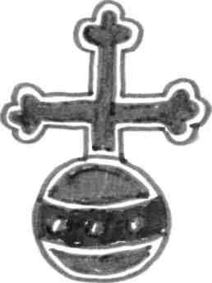
6). Какие из этих территорий вошли в состав России во 2-ой половине XVIII века?

Крым | Польша
Грузия | Белоруссия
Украина | Финляндия
Армения | Курляндия
7). В родословной таблице династии Романовых заполните недостающие звенья.
Алексей Михайлович

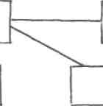
Анна
ЕкатеринА

Петр ///

8). Каким выдающимся военачальникам Россия обязана победами:
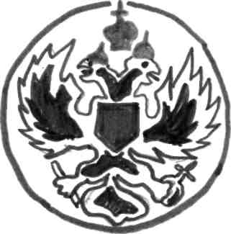
- Взятие о. Корфу (Ушаков);
- Взятие Измаила (Суворов);
- Битва у р.Кагул (Румянцев);
- Битва у р.Рымник (Суворов).
III. Подведение итогов.

